Разработка методов синтеза и технологии производства фторсодержащих кремнийорганических полимеров для поверхностной модификации полимерных лакокрасочных материалов
Крутских. Д.В., Консурова С.А., Баранова К.С., Заргарагоян Г.А., Медынская А.В.
Российский химико-технологический университет им. Д.И. Менделеева,
Факультет нефтегазохимии и полимерных материалов, Москва, Россия
E-mail: krutskikh.d.v@muctr.ru
Гидрофобизация покрытий представляет большой интерес из-за возможности использования в различных сферах промышленности: авиационная промышленность, кораблестроение, космическая промышленность, строительство, текстильная промышленность и т. д. В последнее время активно развивается направление по модификации покрытий различными органосилоксанами, имеющими ряд свойств, таких как термостойкость, гидрофобность, химическая стойкость и т. д. Наша работа посвящена объемной модификации эпоксидной смолы.
В данной работе рассматривается синтез различных полиорганосилоксанов и объемная модификация ими эпоксидной смолы, с целью создания аналогов зарубежных гидрофобизаторов.
Для модификации покрытия на основе эпоксидной смолы нами были синтезированы полиорганосилоксаны с различным соотношением исходных мономеров: димитилдиметоксисилана (n) и фенилметилдиметоксисилана (m) n:m = 10:0; 8:2; 6:4; 4:6; 2:8; 0:10.
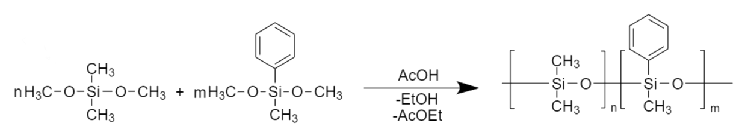
Схема 1. Реакция получения полиорганосилоксана [1]
Полученные силоксаны были охарактеризованы при помощи ЯМР спектроскопии, исследована их совместимость с эпоксидной смолой ЭД-20 методом оптической интерферометрии на диффузиометре ОДА-2, а также измерены краевые углы смачивания модифицированных покрытий.
Результатом модификации стало увеличение краевых углов смачивания покрытий на основе эпоксидной смолы и переход от гидрофильного состояния к гидрофобному. Наиболее подходящими свойствами: совместимость с эпоксидной смолой и краевой угол смачивания обладают покрытия, модифицированные полиорганосилоксанами с соотношением n:m = 4:6 и 2:8, для которых краевые углы смачивания составили 105 ° и 92 ° соответственно.

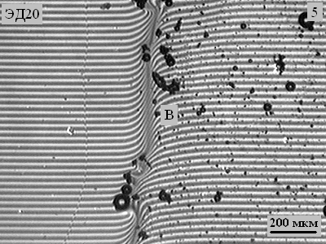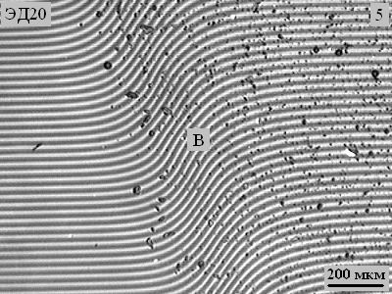
а) б)
Рис. 1. Интерферограммы зоны взаимодиффузии системы ЭД-20 – 5, где Ф – фазовая граница. Температуры: а) 20 °С, б) 140 °С

Литература
1. Soldatov M.A. et al. Synthesis of fluorine-containing organosilicon copolymers and their use for the preparation of stable hydrophobic coatings based on the epoxy binder // Russian Chemical Bulletin. 2014. Vol. 63, № 1. P. 267–272.

